PHÂN HỆ CMS TIN TỨC: TRANG BLOG VÀ BLOG DETAIL

TRANG TIN TỨC/ BLOG
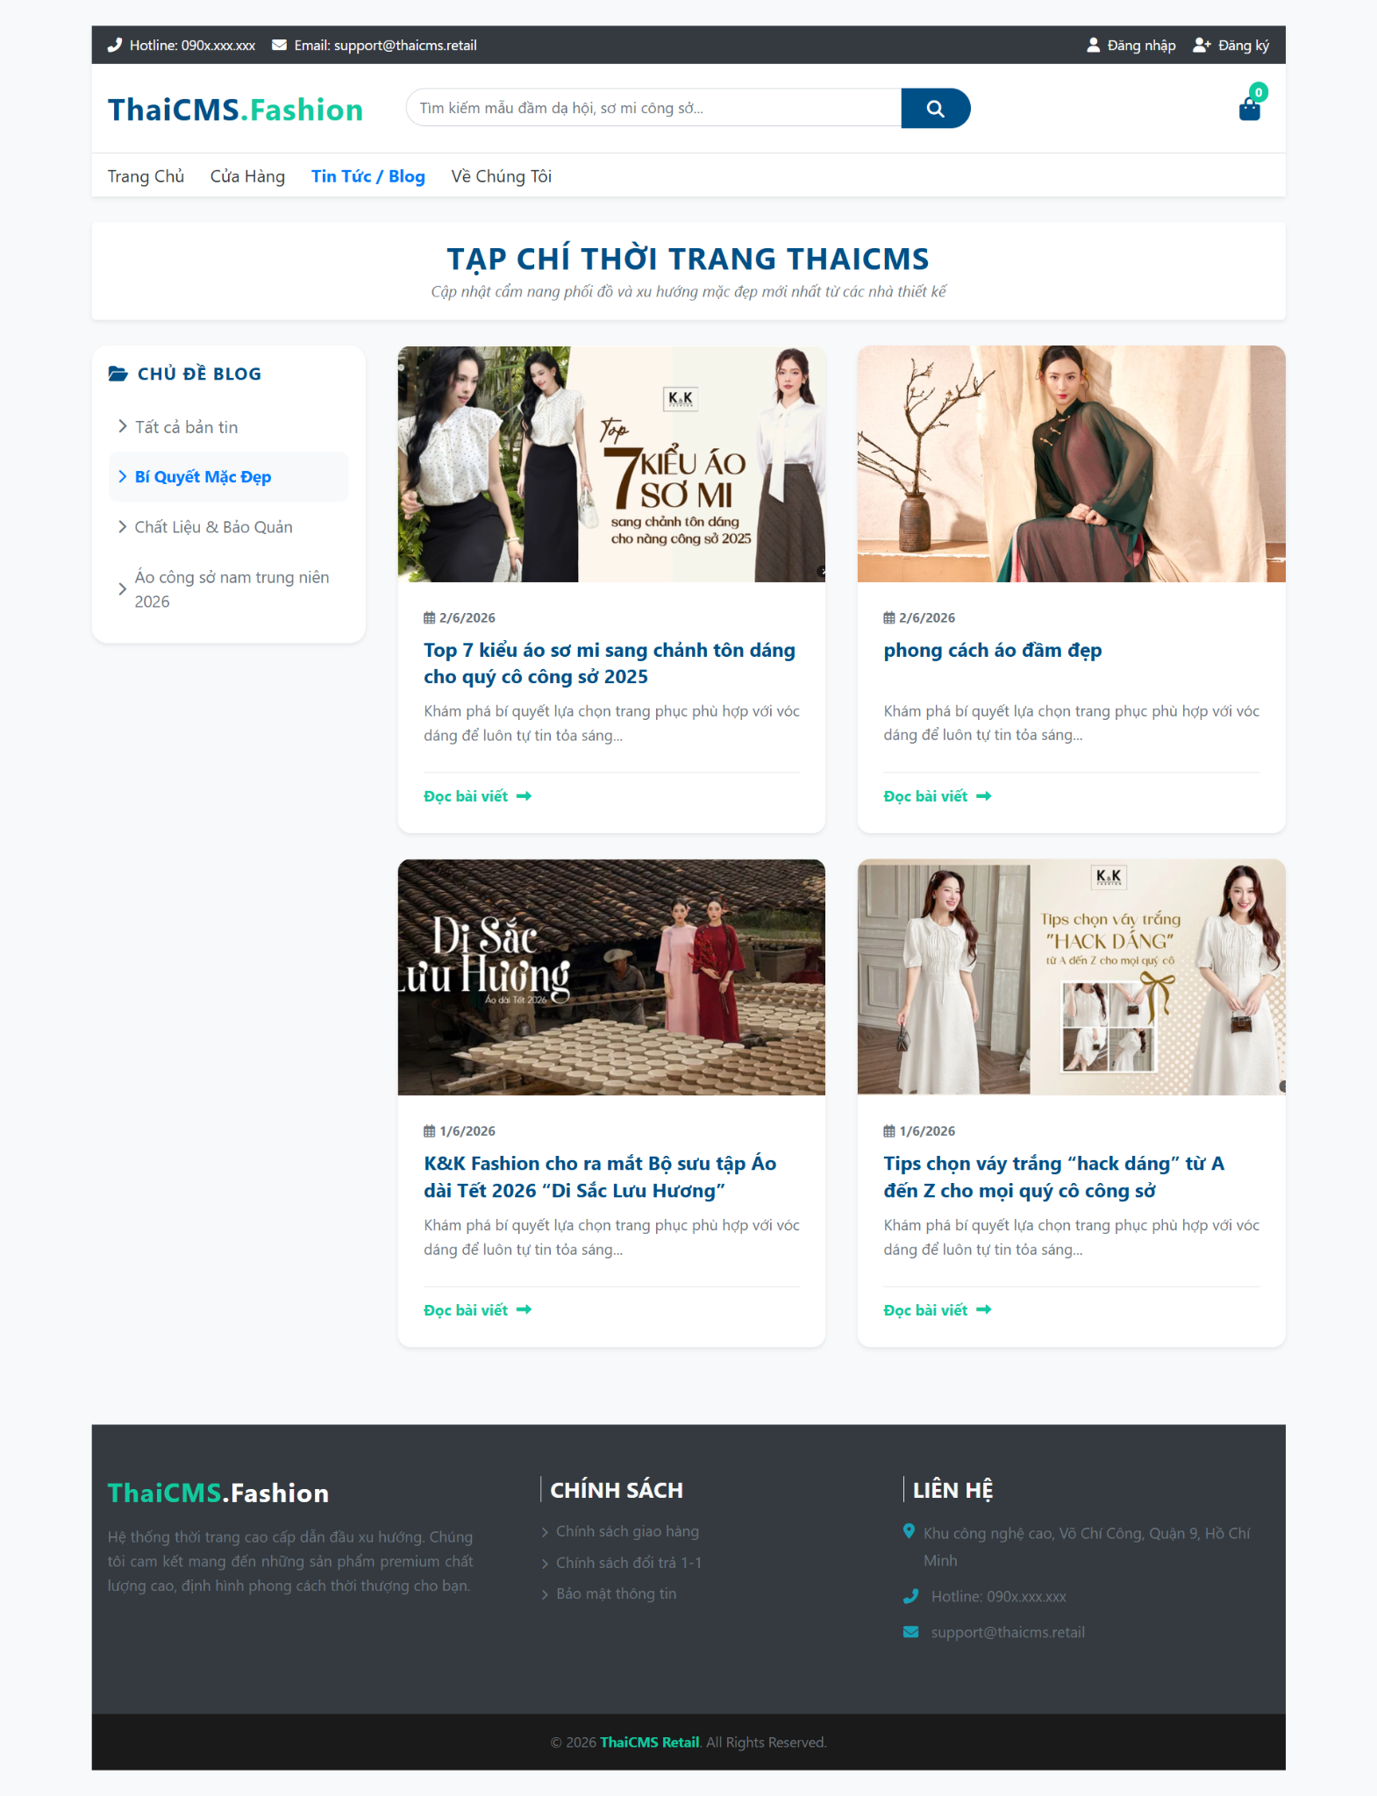

<Header />
<BlogSidebar /> |  |  | <BlogList />
<Footer />

🛑 BƯỚC 1: XÂY DỰNG WEB API DANH MỤC TIN TỨC BÊN BACKEND (C# ASP.NET CORE)
Trước khi FrontEnd có thể lấy dữ liệu thật, thầy nhắc các em mở dự án Web API trên Visual Studio và đảm bảo đã xây dựng Endpoint cho phân hệ danh mục bài viết.
👉 Thực hành: Kiểm tra hoặc bổ sung vào Controllers/CategoryPostsController.cs (hoặc đặt tên theo thực thể bảng cấu trúc của nhóm):
C#
using Microsoft.AspNetCore.Mvc;
using Microsoft.EntityFrameworkCore;
using CMS.Data;

namespace CMS.Backend.Controllers
{
[Route("api/[controller]")]
[ApiController]
public class CategoryPostsController : ControllerBase
{
private readonly ApplicationDbContext _context;

public CategoryPostsController(ApplicationDbContext context)
{
_context = context;
}

/// <summary>
/// API Endpoint: GET https://localhost:7111/api/CategoryPosts
/// Lấy toàn bộ danh mục bài viết tin tức từ SQL Server
/// </summary>
[HttpGet]
public async Task<IActionResult> GetAll()
{
try
{
var categories = await _context.Categories.ToListAsync();
return Ok(categories); // Trả về HTTP 200 kèm mảng JSON danh mục thật
}
catch (System.Exception ex)
{
return StatusCode(500, $"Lỗi hệ thống SQL Server: {ex.Message}");
}
}
}
}

Cập nhật lại code Controllers/PostsController.cs lấy danh sách các bài viết của 1 danh mục với tham số được truyền vào, nếu không có tham số hiểu là lấy tất cả.
using Microsoft.AspNetCore.Mvc;
using Microsoft.EntityFrameworkCore;
using CMS.Data; // Thay bằng namespace chứa ApplicationDbContext thực tế của dự án
using System;
using System.Linq;
using System.Threading.Tasks;

namespace CMS.Backend.Controllers
{
// 1. Định nghĩa đường dẫn định tuyến: api/[controller] -> api/Posts
[Route("api/[controller]")]
[ApiController]
public class PostsController : ControllerBase
{
private readonly ApplicationDbContext _context;

// 2. Tiêm (Inject) ngữ cảnh cơ sở dữ liệu SQL Server vào để sử dụng
public PostsController(ApplicationDbContext context)
{
_context = context;
}

/// <summary>
/// API Endpoint 1: GET https://localhost:7111/api/Posts
/// Nhận tham số lọc động gửi từ { params: filters } của dịch vụ postService.js
/// </summary>
[HttpGet]
public async Task<IActionResult> GetAll([FromQuery] int? categoryId)
{
try
{
// Bước A: Khởi tạo câu truy vấn dạng IQueryable để tối ưu hiệu năng (Deferred Execution)
var query = _context.Posts.AsQueryable();

// Bước B: Kiểm tra điều kiện lọc.
// Nếu FrontEnd bấm vào một danh mục cụ thể (selectedCategory khác null), tiến hành lọc câu lệnh SQL
if (categoryId.HasValue)
{
query = query.Where(p => p.CategoryId == categoryId.Value);
}

// Sắp xếp bài viết mới xuất bản lên đầu tiên
query = query.OrderByDescending(p => p.CreatedDate);

// Bước C: Thực thi câu lệnh xuống SQL Server và lấy mảng kết quả sạch trả về
var result = await query.ToListAsync();

return Ok(result); // Trả về HTTP 200 kèm mảng bài viết JSON đã thanh lọc
}
catch (Exception ex)
{
// Ghi nhận nhật ký lỗi hệ thống, ngăn chặn sập ứng dụng Backend
return StatusCode(500, $"Lỗi hệ thống SQL Server khi tải danh sách tin tức: {ex.Message}");
}
}

/// <summary>
/// API Endpoint 2: GET https://localhost:7111/api/Posts/{id}
/// Truy vấn chi tiết một bài viết độc bản theo khóa chính ID phục vụ trang BlogDetail
/// </summary>
[HttpGet("{id}")]
public async Task<IActionResult> GetDetail(int id)
{
try
{
// Quét bảng Posts để tìm bài viết đầu tiên có ID khớp với tham số trên URL trình duyệt
var post = await _context.Posts.FirstOrDefaultAsync(p => p.Id == id);

// Bảo vệ hệ thống: Xử lý kịch bản nếu ID truyền lên bừa bãi không tồn tại trong DB
if (post == null)
{
return NotFound(new { message = "Bài viết này không tồn tại hoặc đã bị gỡ bỏ khỏi hệ thống ThaiCMS" });
}

// Trả về toàn bộ đối tượng (bao gồm cả trường Content chứa chuỗi HTML thô từ CKEditor)
return Ok(post);
}
catch (Exception ex)
{
return StatusCode(500, $"Lỗi hệ thống SQL Server khi tải chi tiết bài viết: {ex.Message}");
}
}
}
}

🛑 BƯỚC 2: CẬP NHẬT TẦNG DỊCH VỤ ĐỂ GỌI API DANH MỤC (postService.js)
Sinh viên tiến hành bổ sung thêm phương thức getAllCategories vào file dịch vụ chung của phân hệ tin tức để FrontEnd kết nối trực tiếp với Endpoint vừa tạo ở Bước 1.
👉 Thực hành: Sinh viên mở file src/services/postService.js và cập nhật đoạn mã:
JavaScript
import axiosClient from '../api/axiosClient';

const postService = {
/**
* 1. Lấy danh sách toàn bộ bài viết tin tức xu hướng (Hỗ trợ truyền tham số lọc ngầm)
* API Endpoint: GET https://localhost:7111/api/Posts
*/
getAllPosts: async (filters = {}) => { // Nhận thêm tham số filters để lọc động
try {
// Truyền filters vào mục params để Axios tự băm thành Query String (?categoryPostId=1)
const response = await axiosClient.get('/Posts', { params: filters });
return response.data || response;
} catch (error) {
console.error("Lỗi API getAllPosts:", error);
throw error;
}
},

/**
* 2. Lấy thông tin chi tiết độc bản của một bài viết theo ID khóa chính
*/
getPostById: async (id) => {
try {
const response = await axiosClient.get(`/Posts/${id}`);
return response.data || response;
} catch (error) {
console.error(`Lỗi API getPostById với ID ${id}:`, error);
throw error;
}
},

/**
* 3. CODE BỔ SUNG: Lấy toàn bộ danh mục bài viết thật từ SQL Server
* API Endpoint: GET https://localhost:7111/api/CategoryPosts
*/
getAllCategories: async () => {
try {
const response = await axiosClient.get('/CategoryPosts');
return response.data || response; // Trả về mảng danh mục động
} catch (error) {
console.error("Lỗi API getAllCategories:", error);
throw error;
}
}
};
export default postService;

🛑 BƯỚC 3: CẬP NHẬT COMPONENT CON ĐỂ NẠP DỮ LIỆU ĐỘNG (BlogSidebar.jsx) → liệt kê danh sách các loại bài viết ở cột bên trái
Xóa bỏ mảng dữ liệu cứng blogCategories cũ. Khai báo Hook useState và useEffect để tự động kích hoạt lệnh gọi API nạp danh mục sống ngay khi trang vừa tải lên.
👉 Thực hành: Sinh viên mở file src/pages/blog/BlogSidebar.jsx và sửa lại:
JavaScript
import React, { useState, useEffect } from 'react';
import blogService from '../../services/postService';

function BlogSidebar({ activeCategory, onFilterChange }) {
// 2. State lưu trữ danh sách danh mục nạp từ Database
const [categories, setCategories] = useState([]);
const [loading, setLoading] = useState(true);

// 3. useEffect gọi API ngay khi component vừa nạp lên màn hình
useEffect(() => {
const fetchCategoriesData = async () => {
try {
setLoading(true);
const response = await blogService.getAllCategories();
setCategories(response.data || response);
} catch (error) {
console.error("Thất bại khi lấy danh mục bài viết động:", error);
} finally {
setLoading(false);
}
};
fetchCategoriesData();
}, []);

return (
<div className="card p-3 shadow-sm border-0" style={{ borderRadius: '15px' }}>
<h6 className="font-weight-bold text-uppercase mb-3" style={{ color: '#005088', letterSpacing: '1px' }}>
<i className="fas fa-folder-open mr-2"></i>Chủ đề Blog
</h6>

<div className="list-group list-group-flush">
{/* Nút xem tất cả: Bắn giá trị null về hàm onCategoryChange ở trang Cha */}
<button
className={`list-group-item list-group-item-action border-0 px-2 d-flex align-items-center ${activeCategory === null ? 'text-primary font-weight-bold bg-light' : 'text-secondary'}`}
onClick={() => onFilterChange(null)}
style={{ borderRadius: '8px', transition: 'all 0.2s' }}
>
<i className={`fas fa-chevron-right mr-2 small ${activeCategory === null ? 'opacity-100' : 'opacity-0'}`}></i>
Tất cả bản tin
</button>

{loading ? (
<div className="text-center py-3">
<div className="spinner-border spinner-border-sm text-primary" role="status"></div>
</div>
) : (
categories.map(cat => (
/* Nút danh mục động: Bắn chính xác ID khóa chính (cat.id) về trang Cha */
<button
key={cat.id}
className={`list-group-item list-group-item-action border-0 px-2 d-flex align-items-center ${activeCategory === cat.id ? 'text-primary font-weight-bold bg-light' : 'text-secondary'}`}
onClick={() => onFilterChange({ categoryId: cat.id })}
style={{ borderRadius: '8px', transition: 'all 0.2s', fontSize: '15px' }}
>
<i className={`fas fa-chevron-right mr-2 small ${activeCategory === cat.id ? 'opacity-100' : 'opacity-0'}`}></i>
{cat.name}
</button>
))
)}
</div>
</div>
);
}

export default BlogSidebar;

🛑 BƯỚC 4: CẬP NHẬT COMPONENT CON ĐỂ XUẤT LƯỚI LIỆT KÊ CÁC BÀI VIẾT Ở PHÂN VÙNG BÊN PHẢI (BlogList.jsx)
import React from 'react';
// Import linh kiện tấm thẻ PostCard dùng chung để hiển thị từng bài viết lẻ
import PostCard from '../../components/PostCard';

function BlogList({ posts }) {
return (
<div className="blog-list-grid">
<div className="row">
{/* Sử dụng hàm .map() để duyệt qua mảng danh sách bài viết.
Với mỗi bài viết (item), React sẽ tự động tạo ra một khung cột Bootstrap.
*/}
{posts.map((item) => (
/* - col-md-6: Hiển thị lưới 2 cột song song trên màn hình máy tính (PC).
- col-sm-6: Giữ cấu trúc 2 cột trên máy tính bảng (Tablet).
- mb-4: Tạo khoảng cách lề dưới giữa các hàng để giao diện không bị dính vào nhau.
- key={item.id}: Thuộc tính định danh bắt buộc để React tối ưu hiệu năng re-render[cite: 367].
*/
<div className="col-md-6 col-sm-6 mb-4" key={item.id}>
{/* CRITICAL: Truyền đối tượng bài viết sang component con qua prop 'post'.
Tên thuộc tính (post={item}) phải trùng khớp chính xác 100% với tên biến
được bóc tách (destructuring) ở cửa vào của file PostCard.jsx.
*/}
<PostCard post={item} />
</div>
))}
</div>
</div>
);
}

export default BlogList;

🛑 BƯỚC 5: ĐỒNG BỘ LUỒNG CHUYỂN DỮ LIỆU TẠI FILE CHA MẸ (src/pages/blog/index.jsx)

Cuối cùng, tại file Cha, chúng ta cần cấu hình lại đối tượng tham số nạp vào hàm getAllPosts(filters). Thay vì viết logic hàm hàm .filter() thủ công lãng phí tài nguyên ở FrontEnd, ta truyền trực tiếp biến selectedCategory vào params để Backend C# tự xử lý lọc SQL tối ưu.
👉 Thực hành: Sinh viên mở file index.jsx tổng điều phối của trang blog và cập nhật ruột useEffect:
JavaScript
import React, { useState, useEffect } from 'react';
import blogService from '../../services/postService';
import BlogSidebar from './BlogSidebar';
import BlogList from './BlogList'; // ✅ ĐÚNG: Import đích danh BlogList
import Header from '../../components/Header';
import Footer from '../../components/Footer';

function Blog() {
// State 1: Mảng lưu danh sách bài viết thời trang đổ ra ô lưới
const [posts, setPosts] = useState([]);
// State 2: Quản lý trạng thái chờ xoay mạng (UX)
const [loading, setLoading] = useState(true);

// State 3: Quản lý ID danh mục bài viết đang chọn (Mặc định bằng null - lấy tất cả)
const [filters, setFilters] = useState({
categoryId: null, // Mặc định null là lấy tất cả danh mục
keyword: '' // Từ khóa tìm kiếm rỗng
});

// useEffect theo dõi biến filter tự động kích hoạt gọi lại API mỗi khi chọn lại 1 category
useEffect(() => {
const fetchBlogData = async () => {
try {
setLoading(true);

// Đóng gói tham số lọc động gửi xuống Web API Backend C#
//const filters = {
// categoryId: selectedCategory
//};

// Gọi dịch vụ lấy danh sách bài viết kèm tham số lọc gửi xuống SQL Server
const response = await blogService.getAllPosts(filters);
setPosts(response.data || response); // Cập nhật mảng bài viết mới
} catch (error) {
console.error("Lỗi nạp dữ liệu phân hệ Blog:", error);
} finally {
setLoading(false);
}
};
fetchBlogData();
}, [filters]); // Theo dõi sát sao biến filters
// Hàm CallBack truyền xuống cho các con kích hoạt khi người dùng thao tác
const handleFilterUpdate = (newFields) => {
setFilters(prev => ({
...prev,
...newFields // Gộp đè các trường lọc mới vào trạng thái cũ
}));
};

return (
<div className="container py-4">
<Header />

{/* Khối tiêu đề trang */}
<div className="text-center my-4 py-3 bg-white rounded shadow-sm">
<h3 className="font-weight-bold text-uppercase m-0" style={{ color: '#005088', letterSpacing: '1px' }}>
Tạp Chí Thời Trang ThaiCMS
</h3>
<p className="text-muted small m-0 font-italic mt-1">Cập nhật cẩm nang phối đồ và xu hướng mặc đẹp mới nhất từ các nhà thiết kế</p>
</div>
<div>

</div>

{/* BỐ CỤC CHIA 2 CỘT DỌC CHUẨN BOOTSTRAP 4 */}
<div className="row mt-4">
{/* CỘT TRÁI (3/12): Chứa Component con BlogSidebar */}
<aside className="col-md-3 mb-4">
<BlogSidebar
activeCategory={filters.categoryId}
onFilterChange={handleFilterUpdate}
/>
</aside>

{/* CỘT PHẢI (9/12): Chứa lưới ô các bài viết hiển thị */}
<main className="col-md-9">
{loading ? (
/* Hiệu ứng chờ mạng UX */
<div className="text-center py-5">
<div className="spinner-border text-primary" role="status"></div>
<p className="mt-2 text-muted small font-italic">Đang nạp cẩm nang thời trang...</p>
</div>
) : posts.length === 0 ? (
/* Kịch bản danh mục trống chưa có bài viết */
<div className="text-center py-5 bg-white border rounded">
<i className="fas fa-folder-open fa-2x text-muted mb-2"></i>
<p className="text-muted m-0 font-italic small">Chủ đề này hiện chưa có bài viết nào được xuất bản.</p>
</div>
) : (
/* ✅ ĐÚNG CHUẨN: Gọi đúng linh kiện BlogList và truyền mảng posts vào */
<BlogList posts={posts} />
)}
</main>
</div>

<Footer />
</div>
);
}

export default Blog;

💡 Hướng dẫn tự đối soát lỗi bằng F12:
Sinh viên cách mở Tab Network (F12) trên Google Chrome để chấm chéo tiến độ:
- Bấm vào danh mục bài viết bất kỳ bên Sidebar trái ➔ Xem dòng gọi API gửi đi trong Network.
- Nếu URL gửi đi có kèm Query String dạng /api/Posts?categoryPostId=1 ➔ Tầng FrontEnd kết nối tham số hoàn hảo.
- Nếu trong tab Response trả về cấu trúc mảng JSON đã thanh lọc gọn gàng chỉ gồm các bài viết thuộc danh mục đó ➔ Logic câu lệnh LINQ Where(p => p.CategoryPostId == categoryPostId) ở file C# Backend của sinh viên đã hoạt động chính xác.

TRANG BLOG DETAIL - xem chi tiết 1 bài viết
- Mục tiêu: Sinh viên đọc mã tham số ID dynamic trên thanh URL, gọi API chi tiết đơn bản từ postService.js và giải quyết triệt để bài toán hiển thị dữ liệu văn bản định dạng giàu sinh ra từ trình soạn thảo (CKEditor) của Backend C#.

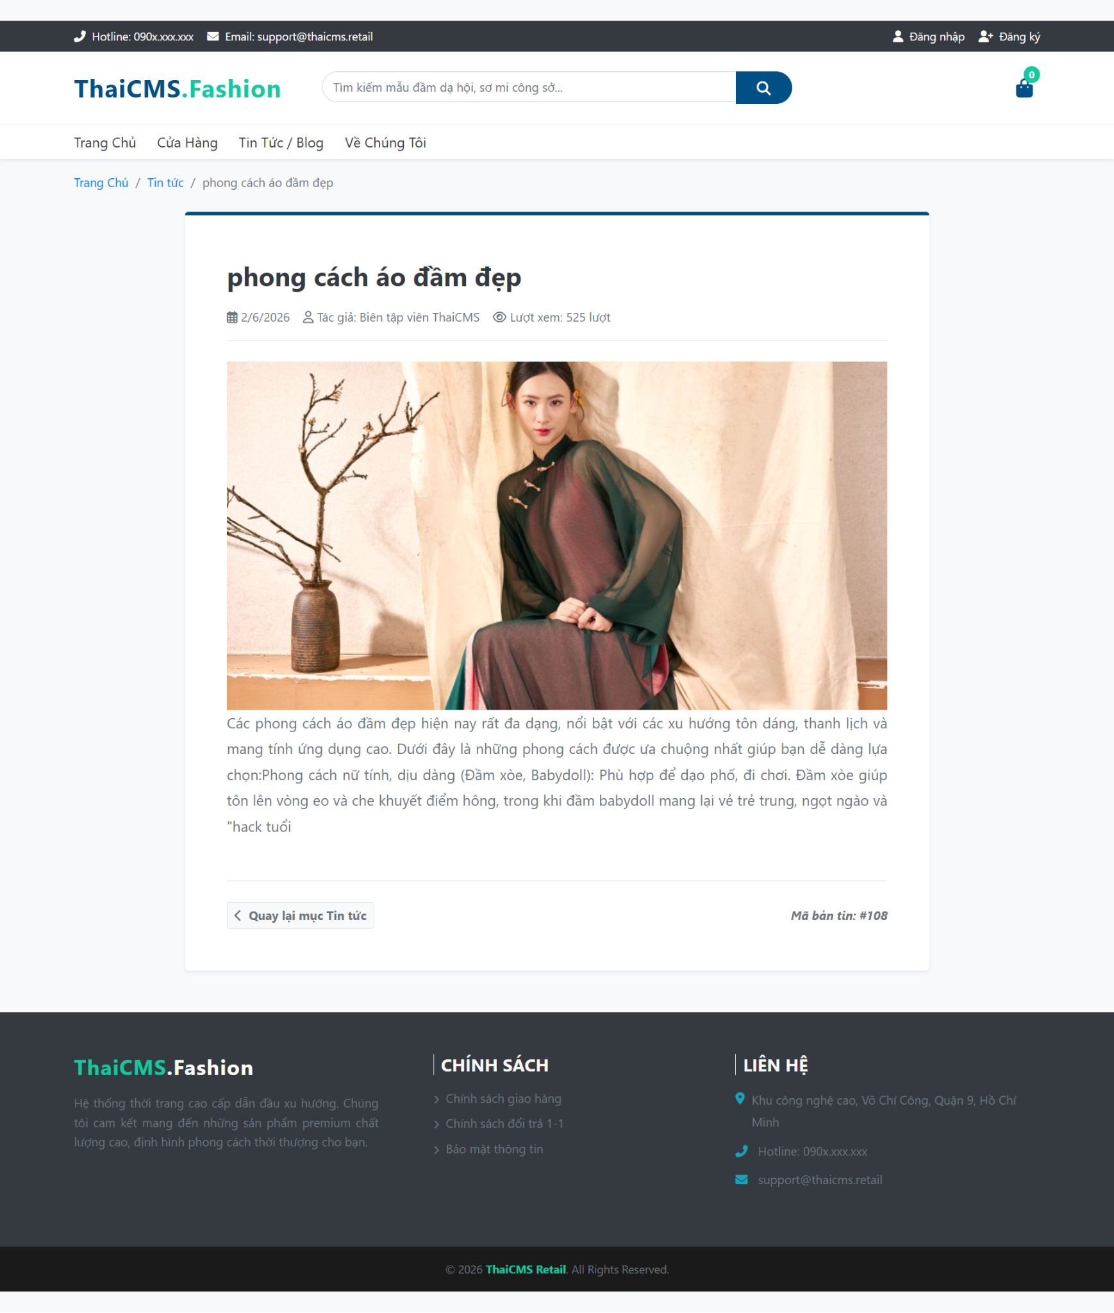🔍

KIẾN THỨC NỀN TẢNG CẦN NẮM (READ BEFORE CODE)

1. Cơ chế bóc tách ID động qua Hook useParams
Khi khách hàng bấm vào nút "Đọc bài viết" từ một tấm thẻ tin tức, URL trình duyệt sẽ chuyển hướng sang cấu trúc dynamic, ví dụ: localhost:3000/blog/5. Để ReactJS hiểu và biết được khách đang muốn đọc bài viết số 5, ta sử dụng Hook useParams() do thư viện react-router-dom cung cấp. Nó tự động quét thanh địa chỉ và bóc tách chính xác giá trị khóa chính id để làm tham số truyền xuống API.

2. Hiển thị mã HTML an toàn với dangerouslySetInnerHTML
Nội dung bài viết tin tức (post.content) thường được soạn thảo bằng các công cụ như CKEditor ở trang Admin C# và lưu vào SQL Server dưới dạng chuỗi chứa các thẻ HTML (như <p>, <strong>, <img>, <ul>).
Mặc định, để chống tấn công mã độc XSS (Cross-Site Scripting), React sẽ tự động chuyển các chuỗi này thành văn bản thuần (Plain Text). Nếu đổ ra theo cách viết {post.content} thông thường, trình duyệt sẽ in nguyên xi các chữ "<p><strong>..." lên màn hình. Để ép trình duyệt dịch đúng các thẻ này thành định dạng chữ đậm, chữ nghiêng hay hình ảnh, ta phải sử dụng thuộc tính đặc thù của React là dangerouslySetInnerHTML.

🛑 HƯỚNG DẪN THỰC HÀNH TỪNG BƯỚC
👉 Thực hành: Sinh viên tiến hành tạo thư mục blog-detail/ bên trong thư mục src/pages/. Tiếp theo, tạo file index.jsx và triển khai toàn bộ đoạn mã nguồn chuẩn hóa dưới đây:
JavaScript
import React, { useState, useEffect } from 'react';
// Import thư viện useParams để bóc tách ID động, Link để điều hướng phi tải (SPA)
import { useParams, Link } from 'react-router-dom';
// Import dịch vụ gọi API tập trung của phân hệ Blog Tin tức
import blogService from '../../services/postService';
import Header from '../../components/Header';
import Footer from '../../components/Footer';

const IMAGE_BASE_URL = "https://localhost:7111"; // Cổng Port chạy ngầm của Backend C# ASP.NET Core

function BlogDetail() {
// 1. Lấy biến ID động từ URL (Ví dụ: /blog/5 -> lấy được giá trị là 5)
const { id } = useParams();

// 2. Khai báo các State quản lý trạng thái dữ liệu và hiệu ứng giao diện
const [post, setPost] = useState(null);
const [loading, setLoading] = useState(true);

// 3. useEffect theo dõi biến [id]. Cứ khi nào ID thay đổi -> Gọi API lấy bài viết mới
useEffect(() => {
const fetchPostDetailData = async () => {
try {
setLoading(true); // Bật trạng thái chờ mạng

// Kích hoạt hàm lấy chi tiết bài viết từ blogService
const data = await blogService.getPostById(id);
setPost(data.data || data); // Nạp đối tượng bài viết độc bản vào state
} catch (error) {
console.error("Lỗi lấy chi tiết bài viết từ database:", error);
} finally {
setLoading(false); // Tắt trạng thái chờ mạng
}
};
fetchPostDetailData();
}, [id]); // Luôn lắng nghe biến ID để tự động cập nhật bài viết tương ứng

// 4. XỬ LÝ CÁC TRẠNG THÁI BIÊN (UX GUARD)
// Kịch bản A: Đang loading dữ liệu qua mạng
if (loading) {
return (
<div className="container py-5 text-center">
<div className="spinner-border text-primary" role="status"></div>
<p className="text-muted mt-2 font-italic small">ThaiCMS đang mở thư viện cẩm nang thời trang, vui lòng chờ...</p>
</div>
);
}

// Kịch bản B: Phòng vệ nếu sinh viên gõ bừa ID không có thực trên thanh URL
if (!post) {
return (
<div className="container py-5 text-center">
<h5 className="text-danger font-weight-bold">⛔ BÀI VIẾT KHÔNG TỒN TẠI TRÊN HỆ THỐNG</h5>
<Link to="/blog" className="btn btn-primary btn-sm mt-3">Quay lại danh sách Blog</Link>
</div>
);
}

return (
<div className="blog-detail-page bg-light py-4">
<Header />

<div className="container mt-3">
{/* Thanh dẫn hướng Breadcrumb nhỏ giúp nâng tầm trải nghiệm người dùng (UX) */}
<nav aria-label="breadcrumb">
<ol className="breadcrumb bg-transparent p-0 small">
<li className="breadcrumb-item"><Link to="/">Trang Chủ</Link></li>
<li className="breadcrumb-item"><Link to="/blog">Tin tức</Link></li>
<li className="breadcrumb-item active text-truncate" aria-current="page" style={{ maxWidth: '300px' }}>
{post.title}
</li>
</ol>
</nav>

{/* KHỐI BỐ CỤC CHÍNH ĐỔ NỘI DUNG VĂN BẢN DÀI (CHỦ ĐẠO LÀ COL-LG-9 CĂN GIỮA) */}
<div className="row justify-content-center mt-4">
<article className="col-lg-9 col-md-11 bg-white p-4 p-md-5 rounded shadow-sm" style={{ borderTop: '4px solid #005088' }}>

{/* 4.1. TIÊU ĐỀ LỚN CỦA BÀI VIẾT */}
<h1 className="font-weight-bold text-dark mb-3" style={{ fontSize: '30px', lineHeight: '1.4' }}>
{post.title}
</h1>

{/* 4.2. THANH THÔNG TIN PHỤ (METADATA ROW) */}
<div className="d-flex align-items-center flex-wrap text-muted small pb-3 mb-4 border-bottom" style={{ gap: '15px' }}>
<span>
<i className="far fa-calendar-alt mr-1"></i>
{post.createdDate ? new Date(post.createdDate).toLocaleDateString('vi-VN') : "Mới cập nhật"}
</span>
<span>
<i className="far fa-user mr-1"></i>
Tác giả: Biên tập viên ThaiCMS
</span>
<span>
<i className="far fa-eye mr-1"></i>
Lượt xem: 525 lượt
</span>
</div>

{/* 4.3. ĐOẠN TÓM TẮT SAPO IN NGHIÊNG (NẾU CÓ) */}
{post.summary && (
<div className="p-3 bg-light border-left border-primary mb-4 font-italic text-secondary" style={{ borderWidth: '4px !important', borderRadius: '0 8px 8px 0', fontSize: '15.5px' }}>
{post.summary}
</div>
)}

{/* 4.4. LOGIC CỐT LÕI: RENDERING NỘI DUNG HTML TỪ CKEDITOR */}
<div
className="blog-main-render-content text-justify text-secondary"
style={{ fontSize: '16.5px', lineHeight: '1.8', letterSpacing: '0.1px' }}
// ❗ CHÚ Ý: Bắt buộc dùng cú pháp đặc thù dangerouslySetInnerHTML để render nội dung
dangerouslySetInnerHTML={{ __html: post.content }}
/>

{/* 4.5. CHÂN BÀI VIẾT VÀ LINK QUAY LẠI */}
<div className="border-top mt-5 pt-4 d-flex justify-content-between align-items-center">
<Link to="/blog" className="btn btn-light btn-sm font-weight-bold text-secondary border">
<i className="fas fa-chevron-left mr-1"></i> Quay lại mục Tin tức
</Link>
<span className="small font-weight-bold text-muted font-italic">Mã bản tin: #{post.id}</span>
</div>

</article>
</div>
</div>

<Footer />
</div>
);
}

export default BlogDetail;

